|  |  |  |  |  |
| --- | --- | --- | --- | --- |
| **Tuần:** | **34** |  | **Ngày soạn:** | **12 – 05 – 2024** |
| **Tiết:** | **67** |  |  |

# ĐỊNH LUẬT BẢO TOÀN NĂNG LƯỢNG

**I. Mục tiêu**  
**1. Kiến thức:**

-Phát hiện được năng lượng giảm đi bằng phần năng lượng xuất hiện.

-Phát biểu được định luật bảo toàn năng lượng và vận dụng định luật để giải thích hoặc dự đoán sự biến đổi năng lượng.

**2. Năng lực:**

**2.1. Năng lực chung:**

- ***Năng lực tự học***: Đọc tài liệu, ghi chép cá nhân về năng lượng và các dạng năng lượng.

- ***Năng lực nêu và giải quyết vấn đề*** liên quan đến các dạng năng lượng xuất phát từ cuộc sống.

***- Năng lực tự chủ và tự học****: Tìm hiểu thông tin, đọc sách giáo khoa, quan sát tranh ảnh hoặc đoạn phim video để tìm hiểu vấn đề về* năng lượng, các dạng năng lượng,  *định luật bảo toàn năng lượng.*

***- Năng lực giao tiếp và hợp tác:*** *Thảo luận nhóm để thiết kế thí nghiệm, thực hiện thí nghiệm, hợp tác giải quyết vấn đề về biến đổi năng lượng và định luật bảo toàn và chuyển hóa năng lượng.*

***- Năng lực giải quyết vấn đề và sáng tạo:*** *Giải quyết vấn đề* nêu tên các dạng năng lượng xuất phát từ cuộc sống *định luật bảo toàn năng lượng.*

**2.2. Năng lực đặc thù:**

***- Năng lực nhận biết KHTN:*** *Nhận biết, kể tên, phân loại các dạng năng lượng; phát biểu định luật bảo toàn năng lượng.*

***- Năng lực tìm hiểu tự nhiên****:* phân tích được sự chuyển hóa từ cơ năng hay nhiệt năng thành quang năng, hoá năng, điện năng.

***- Vận dụng kiến thức, kỹ năng đã học:***

***+***  *Nhận ra, giải thích* được vấn đề thực tiễn, *nêu được* các giải pháp và thực hiện được một số giải pháp để bảo vệ tự nhiên

**+** Rèn kĩ năng khái quát hoá về sự biến đổi năng lượng để thấy được sự bảo toàn năng lượng.

**+** Vận dụng được định luật để giải thích hoặc dự đoán sự biến đổi của 1 số hiện tượng.

**3. Phẩm chất:**

- Trung thực trong việc báo cáo kết quả thí nghiệm

- Chăm chỉ đọc tài liệu, chuẩn bị những nội dung của bài học.

- Nhân ái, trách nhiệm: Hợp tác giữa các thành viên trong nhóm.

**II. Thiết bị dạy học và học liệu**

1. **Giáo viên:**

* Kế hoạch bài học.
* Học liệu:
  + Chuẩn bị cho cả lớp: Máy sấy tóc, nguồn điện, đèn (nếu có thể)
  + Tranh vẽ hình 60.2 SGK. Bộ thí nghiệm hình 60.1 SGK (nếu có thể)

1. **Học sinh:**

* Nội dung kiến thức học sinh chuẩn bị trước ở nhà: đọc trước nội dung bài học trong SGK.

**III. Tiến trình dạy học**

1. **Hoạt động 1: Mở đầu**

|  |  |
| --- | --- |
| **Hoạt động của giáo viên và học sinh** | **Nội dung** |
| *\*Chuyển giao nhiệm vụ học tập*  -> Xuất phát từ tình huống có vấn đề:  *- Giáo viên yêu cầu:*  - Khi nào vật có năng lượng? Có những dạng năng lượng nào?  - Nhận biết Hoá năng, quang năng, điện năng bằng cách nào? Lấy VD.  *- Học sinh tiếp nhận:*  ***\*Thực hiện nhiệm vụ học tập***  *- Học sinh:* làm việc cá nhân để trả lời yêu cầu của GV.  *- Giáo viên:* theo dõi câu trả lời của HS để giúp đỡ khi cần.  *- Dự kiến sản phẩm:*  - Khi vật có khả năng thực hiện công và làm thay đổi nhiêt lượng. Các dạng năng lượng: cơ năng( động năng, thế năng), nhiệt năng, quang năng,..  - Tùy vào câu trả lời của học sinh  ***\*Báo cáo kết quả và thảo luận***  HS lên bảng trả lời.  ***\*Đánh giá kết quả:***  *- Học sinh nhận xét, bổ sung, đánh giá:*  *- Giáo viên nhận xét, đánh giá:*  *->Giáo viên gieo vấn đề cần tìm hiểu trong bài học*Để trả lời câu hỏi trên đầy đủ và chính xác nhất chúng ta vào bài học hôm nay.  *->Giáo viên nêu mục tiêu bài học:* | **ĐỊNH LUẬT BẢO TOÀN NĂNG** |

1. **Hoạt động 2: Hình thành kiến thức mới**

|  |  |
| --- | --- |
| **Hoạt động của giáo viên và học sinh** | **Nội dung** |
| **Hoạt động 2.1. Tìm hiểu sự chuyển hoá năng lượng trong các hiện tượng cơ, nhiệt điện.** | |
| ***\*Chuyển giao nhiệm vụ:***  *- Giáo viên yêu cầu:*Yêu cầu HS đọc SGK tìm thí nghiệm hình 60.1 SGK tìm hiểu:  **+** Mục đích thí nghiệm?  **+** Dụng cụ cần thiết?  **+** Các bước tiến hành thí nghiệm?  - Quan sát TN và Nghiên cứu tài liệu trả lời C1, C2, C3, C4, C5.  *- Học sinh tiếp nhận:*  ***\*Thực hiện nhiệm vụ***  *- Học sinh:* Quan sát TN và Nghiên cứu tài liệu trả lời C1, C2, C3.  Quan sát TN 60.2 và Nghiên cứu tài liệu trả lời C4, C5.  Thực hiện các yêu cầu của GV.  *- Giáo viên:*  *\* Gọi 2 HS lên bảng cùng làm TN như hình 60.1/SGK.*  ? Thế năng và động năng của viên bi biến đổi như thế nào khi đi từ A->B->C?  ? So sánh độ cao h1; h2 -> Thế năng ban đầu tại A với thế năng ban đầu của viên bi tại B?  Yêu cầu HS nhóm 5, 6 trả lời C3.  - GV: Yêu cầu HS rút ra kết luận.  ? Có bao giờ hòn bi chuyển động để hB > hA? Nếu có là do nguyên nhân nào? Lấy ví dụ chứng minh?  *\* Treo tranh vẽ hình 60.2 SGK*  *Giới thiệu qua cơ cấu và cách tiến hành thí nghiệm.*  - GV: Yêu cầu HS nêu sự biến đổi năng lượng trong mỗi bộ phận.  - GV: Chuẩn hoá kiến thức.  ? So sánh độ cao h1 và h2?  => So sánh thế năng tại A và thế năng tại B?  - GV: Có kết luận gì về sự chuyển hoá năng lượng trong động cơ điện và máy phát điện?  *- Dự kiến sản phẩm:*  ***\****Báo cáo kết quả: Trả lời C1, C2, C3, C4, C5.  *Đánh giá kết quả  *- Học sinh nhận xét, bổ sung, đánh giá.*  *- Giáo viên nhận xét, đánh giá.*  *->Giáo viên chốt kiến thức và ghi bảng.*  (hB>hA hay Wt đầu >Wt sau khi ta truyền thêm cho nó năng lượng) | **I. Sự chuyển hoá năng lượng trong các hiện tượng cơ, nhiệt điện**  **1. *Biến đổi thế năng thành động năng và ngược lại. Hao hụt cơ năng.***   1. ***Thí nghiệm.***   H 60.1 SGK  **C1:**  **+**Từ A đến C: thế năng biến đổi thành động năng.  **+**Từ C đến B: Động năng biến đổi thành thế năng.  **C2:** Thế năng của viên bi ở A lớn hơn thế năng của viên bi ở B  **C3:** Viên bi không thể có thêm nhiều năng lượng hơn thế năng mà ta đã cung cấp cho nó lúc ban đầu, ngoài cơ năng còn có nhiệt năng xuất hiện do ma sát.  ***b. Kết luận 1:*** Trong các hiện tượng tự nhiên, thường có sự biến đổi giữa thế năng và động năng, cơ năng luôn luôn giảm. Phần cơ năng hao hụt đi đã chuyển hoá thành nhiệt năng.  ***b. Biến đổi cơ năng thành điện năng và ngược lại, hao hụt cơ năng.***  *Thí nghiệm hình 60.2 SGK*  **C4: -** Trong máy phát điện: Cơ năng biến đổi thành điện năng.  - Trong động cơ điện: Điện năng biến đổi thành cơ năng.  **C5:** h1 > h2 => WTa > WTb  Sự hao hụt là do chuyển hoá thành nhiệt năng.  ***\* Kết luận 2:*** Trong động cơ điện, phần lớn điện năng chuyển hoá thành cơ năng. Trong các máy phát điện, phần lớn cơ năng chuyển hoá thành điện năng. Phần năng lượng hữu ích thu được cuối cùng bao giờ cũng nhỏ hơn phần năng lượng ban đầu cung cấp cho máy. Phần năng lượng hao hụt đi đã biến đổi thành dạng năng lượng khác. |
| **Hoạt động 2.2. Định luật bảo toàn năng lượng** | |
| ***\*Chuyển giao nhiệm vụ:***  *- Giáo viên yêu cầu:*Năng lượng có giữ nguyên dạng không?  Nếu giữ nguyên thì có biến đổi tự nhiên không?  Trong quá trình biến đổi tự nhiên thì năng lượng chuyển hoá có sự mất mát không? Nếu có thì nguyên nhân mất mát?  - GV: Nêu nội dung của định luật bảo toàn năng lượng?  - GV: Kết luận. Lấy ví dụ về sự chuyển hoá năng lượng trong tự nhiên.  *- Học sinh tiếp nhận:* HS đọc SGK để tìm hiểu.  *Thực hiện nhiệm vụ  *- Giáo viên:* Điều khiển HS trả lời câu hỏi cá nhân.  *- Dự kiến sản phẩm*  *Báo cáo kết quả:ND định luật.  *Đánh giá kết quả  *- Học sinh nhận xét, bổ sung, đánh giá.*  *- Giáo viên nhận xét, đánh giá.*  *->Giáo viên chốt kiến thức và ghi bảng:*  **GDBVMT:**  ***Thực vật sử dụng năng lượng ánh sáng mặt trời để quang hợp tạo ra glucôza và các chất hữu cơ khác.Động vật ăn thực vật.Đến lượt mình,con người lại sử dụng thực vật hay động vật làm nguồn thức ăn.Như vậy con người cũng gián tiếp sử dụng năng lượng mặt trời để sống và làm việc.Khi ánh sáng quá gay gắt hoặc quá yếu,cây cối không thể quang hợp nên không sinh sôi phát triển.Do sự nóng lên của khí hậu,nên năng suất,sản lượng lương thực sẽ suy giảm.Điều này ảnh hưởng nghiêm trọng đến sự sống trên hành tinh.***  ***+Khi động vật và thực vật chết đi,xác của chúng được vùi lấp trong các lớp đất đá và bị phân hủy dần dần.Qua hang triệu năm chúng tạo ra các nguồn năng lượng cơ bản(than đá dầu mỏ,khí đốt)cho con người sử dụng ngày nay.Như vậy các nguồn năng lượng cũng chính là kết tinh của năng lượng mặt trời,khi sử dụng chúng con người đã giải phóng năng lượng mặt trời được kết tinh đó.Nhưng các nguồn năng lượng đó không phải là vô tận mà ngay càng cạn kiệt.(Than đá chỉ sử dụng trong vòng 200 năm,dầu lửa sử dụng 60 năm nữa).Nếu không có biện pháp sử dụng hợp lý sẽ đến lúc hành tinh này không còn nguồn năng lượng.***  ***+Xét theo quan điểm năng lượng ,con người cũng là 1 mắt xích trong chuỗi năng lượng,trong đó năng lượng mặt trời là trung tâm.Trong sự sống của mình con người cần tuân theo các quy luật khách quan của chuỗi năng lượng đó.***  ***+Xét về nguồn gốc tất cả các dạng năng lượng đang được con người sử dụng đều có nguồn gốc từ mặt trời(Gồm than đá,dầu mỏ khí đốt,gió,nước).Năng lượng mặt trời có thể được sử dụng trong khoảng 5 tỉ năm nữa .Cần tăng cường sử dụng năng lượng mặt trời 1 cách rộng rãi.*** | **II. Định luật bảo toàn năng lượng.**  Năng lượng không tự sinh ra hoặc tự mất đi mà chỉ chuyển hoá từ dạng này sang dạng khác, hoặc truyền từ vật này sang vật khác |

1. **Hoạt động luyện tập**

|  |  |
| --- | --- |
| **Hoạt động của giáo viên và học sinh** | **Nội dung** |
| * Chuyển giao nhiệm vụ  *- Giáo viên yêu cầu nêu:*  **+** Nhận biết được vật có cơ năng khi nào?  **+** Trong các quá trình biến đổi vật lí có kèm theo sự biến đổi năng lượng không?  **+** Nêu nội dung của định luật bảo toàn năng lượng?  **+** Lấy ví dụ về sự chuyển hoá năng lượng trong tự nhiên.  **+** Yêu cầu hs hoàn thành phếu trả lời trắc nghiệm  *- Học sinh tiếp nhận:* Nghiên cứu nội dung bài học để trả lời.  * Thực hiện nhiệm vụ:  *-Cá nhân trả lời các yêu cầu của gv.*  *-* Thảo luận cặp đôiNghiên cứu ND bài học để trả lời.  *- Giáo viên:* Điều khiển lớp thảo luận theo cặp đôi.  *- Dự kiến sản phẩm:* cột nội dung.  *- Học sinh nhận xét, bổ sung, đánh giá.*  *- Giáo viên nhận xét, đánh giá.* | **III. Luyện tập**  **Câu 1:**  **Câu 2:**  **Câu 3:**  **Câu 4:**  **Câu 5:** |

1. **Hoạt động vận dụng**

|  |  |
| --- | --- |
| **Hoạt động của giáo viên và học sinh** | **Nội dung** |
| ***\*Giáo viên chuyển giao nhiệm vụ***  *- Giáo viên yêu cầu nêu:*  - Trả lời nội dung  *- Học sinh tiếp nhận:* Nghiên cứu nội dung bài học để trả lời.  ***\*Học sinh thực hiện nhiệm vụ:***  *- Học sinh:* Thảo luận cặp đôinghiên cứu  *- Giáo viên:* Điều khiển lớp thảo luận theo cặp đôi.  *- Dự kiến sản phẩm:*  *- Học sinh nhận xét, bổ sung, đánh giá.*  *- Giáo viên nhận xét, đánh giá.*  *->Giáo viên chốt kiến thức và ghi bảng:* | **IV. Vận dụng**  Điện năng -> nhiệt năng?  **Câu 6:**  **Câu 7:**  **Câu 8:**  **Câu 9:**  **Câu 10:** |

**Phụ lục (nếu có):** *Phụ lục có thể là hệ thống câu hỏi cho HS luyện tập, vận dụng… cũng có thể là bảng số liệu để HS điền dữ liệu vào.*

**Câu 1 :**Trong quá trình biến đổi thế năng thành động năng và ngược lại trong các hiện tượng tự nhiên. Cơ năng luôn luôn giảm, phần cơ năng hao hụt đi đã chuyển hóa thành:

**A.** Nhiệt năng **B.** Hóa năng **C.** Quang năng **D.** Năng lượng hạt nhân

**Câu 2 :**Trong các hiện tượng tự nhiên, thường có biến đổi giữa

**A.** điện năng và thế năng **B**. Thế năng và động năng

**C.** quang năng và động năng **D.** Hóa năng và điện năng

**Câu 3 :**Chọn phát biểu đúng

**A.** Trong động cơ điện, phần lớn điện năng chuyển hóa thành nhiệt năng.

**B.** Trong các máy phát điện, phần lớn cơ năng chuyển hóa thành hóa năng.

**C.** Phần năng lượng hữu ích thu được cuối cùng bao giờ cũng lớn hơn phần năng lượng ban đầu cung cấp cho máy.

**D.** Phần năng lượng hao hụt đi biến đổi thành dạng năng lượng khác.

**Câu 4 :**Phát biểu nào sau đây là đúng khi nói về định luật bảo toàn năng lượng

**A.** Năng lượng có thể tự sinh ra hoặc tự mất đi và chuyển từ dạng này sang dạng khác hoặc truyền từ vật này sang vật khác.

**B.** Năng lượng không tự sinh ra và tự mất đi mà có thể truyền từ vật này sang vật khác.

**C.** Năng lượng không tự sinh ra hoặc tự mất đi mà chỉ chuyển từ dạng này sang dạng khác hoặc truyền từ vật này sang vật khác.

**D.** Năng lượng không tự sinh ra hoặc tự mất đi mà chỉ chuyển từ dạng này sang dạng khác.

**Câu 5 :**Trong động cơ điện, phần lớn điện năng chuyển hóa thành

**A.** Điện năng **B.** Hóa năng **C.** Quang năng **D.** Cơ năng

**Câu 6 :**Trong máy phát điện, điện năng thu được bao giờ cũng có giá trị nhỏ hơn cơ năng cung cấp cho máy. Vì sao?

**A.** Vì một đơn vị điện năng lớn hơn một đơn vị cơ năng.

**B.** Vì một phần cơ năng đã biến thành dạng năng lượng khác ngoài điện năng.

**C.** Vì một phần cơ năng đã tự biến mất.

**D.** Vì chất lượng điện năng cao hơn chất lượng cơ năng

**Câu 7 :**Trong các quá trình biến đổi từ động năng sang thế năng và ngược lại, điều gì luôn xảy ra với cơ năng?

**A.** Luôn được bảo toàn **B.** Luôn tăng thêm **C.** Luôn bị hao hụt **D.** Khi thì tăng, khi thì giảm

**Câu 8 :**Hiệu suất pin mặt trời là 10%. Điều này có nghĩa nếu pin nhận được

**A.** điện năng là 100J thì sẽ tạo ra quang năng là 10J.

**B.** năng lượng mặt trời là 100J thì sẽ tạo ra điện năng là 10J.

**C.** điện năng là 10J thì sẽ tạo ra quang năng là 100J.

**D.** năng lượng mặt trời là 10J thì sẽ tạo ra điện năng là 100J.

**Câu 9 :**Nói hiệu suất động cơ điện là 97%. Điều này có nghĩa là 97% điện năng đã sử dụng được chuyển hóa thành

**A.** cơ năng **B.** Nhiệt năng **C.** Cơ năng và nhiệt năng **D.** Cơ năng và năng lượng khác

**Câu 10 :**Hiện tượng nào dưới đây không tuân theo định luật bảo toàn năng lượng:

**A.** Bếp nguội đi khi tắt lửa. **B.** Xe dừng lại khi tắt máy.

**C.** Bàn là nguội đi khi tắt điện. **D.** Không có hiện tượng nào.

**5. Hướng dẫn về nhà:** - Ôn lại bài máy phát điện. - Học bài. Làm bài tập 60 SBT.

- Đọc và chuẩn bị nội dung bài tiếp theo. - Nhận xét giờ học.

|  |  |  |  |  |
| --- | --- | --- | --- | --- |
| **Tuần:** | **34 +35** |  | **Ngày soạn:** | **13 – 05 – 2024** |
| **Tiết:** | **68 + 69** |  |  |

**ÔN TẬP**

**I. MỤC TIÊU:**

**1. Kiến thức:** - Hệ thống các kiến thức đã học từ đầu kì II.

- Vận dụng được các kiến thức đã học để giải thích các hiện tượng và giải bài tập.

- Kĩ năng hệ thống và khái quát kiến thức.

- Kĩ năng giải bài tập định lượng.

**2. Năng lực:**

**+ Năng lực chung:** Năng lực sáng tạo, năng lực tự quản lí, năng lực phát hiện và giải quyết vấn đề, năng lực tự học, năng lực giao tiếp, năng lực hợp tác, năng lực vận dụng kiến thức vào cuộc sống, năng lực quan sát.

**+ Năng lực chuyên biệt bộ môn:** Năng lực sử dụng ngôn ngữ, năng lực tính toán, năng lực thực hành, thí nghiệm.

**3. Phẩm chất:** - Trung thực trong việc báo cáo kết quả

- Chăm chỉ đọc tài liệu, chuẩn bị những nội dung của bài học.

- Nhân ái, trách nhiệm: Hợp tác giữa các thành viên trong nhóm.

### **II. THIẾT BỊ DẠY HỌC VÀ HỌC LIỆU:**

**\*GV:** - SGK, tài liệu tham khảo. - Giáo án.

**\* HS:** Ôn tập các kiến thức đã học từ đầu kì II.

### III. Tiến trình dạy – học:

**1. Kiểm tra bài cũ:** (kết hợp trong giờ)

**HOẠT ĐỘNG 1: Khởi động**

|  |  |
| --- | --- |
| **HOẠT ĐỘNG CỦA GV VÀ HS** | **NỘI DUNG** |
| Dạy học nhóm; dạy học nêu và giải quyết vấn đề; phương pháp thuyết trình; sử dụng đồ dung trực quan |  |

**HOẠT ĐỘNG 2: Hình thành kiến thức**

|  |  |
| --- | --- |
| **HOẠT ĐỘNG CỦA GV VÀ HS** | **NỘI DUNG** |
| ⇒ Đặt vấn đền: GV nêu mục đích của tiết ôn tập.  - GV: Từ đầu kì II, chúng ta đã học những nội dung chính nào?  - GV: Kết luận. Nhấn mạnh những kiến thức trọng tâm.  - HS: Hoạt động cá nhân trả lời.  HS vẽ sơ đồ tư duy: | **I. Hệ thống lý thuyết.**  *Điện từ học:  **1.** Dòng điện xoay chiều.  **2.** Truyền tải điện năng.  **3.** Máy biến thế.  **\*Quang học:**  **4.** Hiện tượng khúc xạ ánh sáng.  **5.** Thấu kính hội tụ.  **6.** Thấu kính phân kì.  **7.** Sự tạo ảnh trên phim.  **8.** Mắt – Mắt cận – Mắt lão.  **9.** Kính lúp.  **10.** ánh sáng trắng và ánh sáng màu.  **11.** Sự phân tích ánh sáng trắng.  **12.** Sự trộn các ánh sáng màu.  **13.** Màu sắc các vật.  **14.** Các tác dụng của ánh sáng.  **15.** ánh sáng đơn sắc và ánh sáng không đơn sắc.  *Sự bảo toàn và chuyển hoá năng lượng:  **16.** Định luật bảo toàn năng lượng. |
| **Hoạt động 2: Làm một số bài vận dụng.** | |
| - GV: Yêu cầu HS làm bài tập 22, 23, 25 SGK/ 152.  - GV: Gọi HS lên bảng trình bày.  - HS: Theo dõi, nhận xét.  - GV: Chuẩn hoá kiến thức.  - GV: Ghi bảng nội dung bài tập về truyền tải điện năng.  **Bài tâp 1:** Từ một nguồn điện có hiệu điện thế U1= 2 500V, điện năng được truyền bằng dây dẫn đến nơi tiêu thụ. Biết điện trở dây dẫn R = 10Ω và công suất của nguồn P = 100kW. Hãy tính:  **a,** Công suất hao phí trên đường dây.  **b**, Hiệu điện thế ở nơi tiêu thụ.  **c,** Khi đến nơi tiêu thụ người ta cần lắp đặt một trạm biến áp để giảm áp từ hiệu điện thế tính được ở trên xuống còn 220V. Tính số vòng dây của cuộn thứ cấp? Biết cuộn sơ cấp của máy biến áp có số vòng dây N1 = 24993 vòng.  - GV: Hướng dẫn.  - GV: Chuẩn hoá kiến thức.  - HS: Giải bài tập trên.  **Bài tập:** Công suất hao phí trên đường dây:  Php = Giáo án Vật Lí 9 Tiết 68: Ôn tập học kì II mới nhất  **b)** Hiệu điện thế nơi tiêu thụ:  **+** Hiệu điện thế hao phí trên đường dây tải điện:  Uhp = Giáo án Vật Lí 9 Tiết 68: Ôn tập học kì II mới nhất  **+** Hiệu điện thế nơi tiêu thu:  U1’ = U1 - Uhp = 2500 - 400 = 2100 (V)  **c)** Số vòng dây của cuộn thứ cấp:  Giáo án Vật Lí 9 Tiết 68: Ôn tập học kì II mới nhất (vòng)  GV: Hệ thống lại kiến thức toàn bài và khắc sâu kiến thức cơ bản, phương pháp làm các dạng bài tập đã chữa.  **GV: GỢI Ý:**  **a)**So sánh n1? n2 để biết máy tăng thế hay hạ thế.  **b)**Tính U2 từ công thức: .  **c)**Tính Php theo: R, P, U.  **d)**Tính P’hp= .    GV: Nhận xét cho điểm và chốt lại phương pháp làm.  **GV:** Cho HS chép bài tập và yêu cầu các em làm bài. Sau một thời gian nhất định yêu cầu một em lên bảng làm  **GV: GỢI Ý:**  **a)** Phải đặt máy sao cho chiều dài tòa nhà có ảnh dài 36mm trên phim. Tương tự như bài trên: xét các cặp tam giác đồng dạng, từ tỉ số đồng dạng => OB.  **b)** Ở cách máy ảnh 200m, tòa lâu đài cao 36mm x 108mm thì sẽ cho ảnh có kích thước 18mm x 54mm, ảnh trên phim.  Vậy máy ảnh có thu hết được ảnh của tòa nhà trên phim không?  **GV:** Chốt lại phương pháp làm và kiến thức sử dụng. | **II. Vận dụng.**  **Bài 22: (SGK/152)**  **a,**  Giáo án Vật Lí 9 Tiết 68: Ôn tập học kì II mới nhất  **b,** A’B’ là ảnh ảo.  **c,** A F BO và AI là hai đường chéo của hình chữ nhật ABIO. B’ là giao điểm của hai đường chéo đó.  A’B’ là đường trung bình của ABO  OA’ = 1/2 OA = 10cm  Vậy ảnh nằm cách thấu kính 10cm.  **Bài 23: (SGK/152)**  **a,**  Giáo án Vật Lí 9 Tiết 68: Ôn tập học kì II mới nhất  **b,** AB = 40cm; OA =120 cm; OF = 8cm  Giáo án Vật Lí 9 Tiết 68: Ôn tập học kì II mới nhất  Giáo án Vật Lí 9 Tiết 68: Ôn tập học kì II mới nhất  Giáo án Vật Lí 9 Tiết 68: Ôn tập học kì II mới nhất  Giáo án Vật Lí 9 Tiết 68: Ôn tập học kì II mới nhất  Vì OI = AB nên:  Giáo án Vật Lí 9 Tiết 68: Ôn tập học kì II mới nhất  Từ (1) và (2) suy ra:  Giáo án Vật Lí 9 Tiết 68: Ôn tập học kì II mới nhất  Thay số ta được:  Giáo án Vật Lí 9 Tiết 68: Ôn tập học kì II mới nhất  Vậy ảnh cao 2,86cm  **2**. Một máy biến thế gồm cuộn sơ cấp có 500 vòng, cuộn thứ cấp 40000 vòng.   1. Máy đó là máy tăng thế hay hạ thế? 2. Đặt vào hai đầu cuộn sơ cấp hiệu điện thế 400V. Tính hiệu điện thế ở hai đầu cuộn thứ cấp? 3. Điện trở của đường dây truyền đi là 40Ω, công suất truyền đi là 1 000 000W. Tính công suất hao phí trên đường truyềndo tỏa nhiệt trên dây. 4. Muốn công suất hao phí giảm đi một nửa thì phải tăng hiệu điện thế lên bao nhiêu?   HS: Làm bài theo hướng dẫn của GV.  ***Đs:a)*** *Máy biến thế là máy tăng thế;*  ***b)*** *32 000V;* ***c)*** *38 938W;* ***d)*** *50kV*  **3**. Vật kính máy ảnh có tiêu cự 10cm. phim có kích thước 24mm x 36mm.  **a)** Muốn chụp ảnh một tòa nhà dài 36m, phải đặt máy cách tòa nhà ít nhất là bao nhiêu?  **b)** Có thể chụp trọn vẹn một lâu đài có chiều rộng 108m, cao 36m, cách máy ảnh 200m được không?  **HS:** Vẽ hình và dùng kiến thức hình học làm bài.  *Đs: a) OB = 100 m.*  **b)** Không chụp được trọn vẹn lâu đài. |

**3. Củng cố:** (2p)

**- GV:** Nhấn mạnh những nội dung trong tâm.

**4. Hướng dẫn về nhà:** (1p)

- Ôn tập toàn bộ các kiến thức đã học.

- Xem lại bài tập đã chữa để chuẩn bị cho bài kiểm tra cuối năm.

- Nhận xét giờ học.

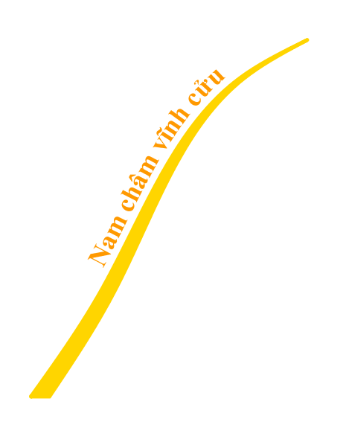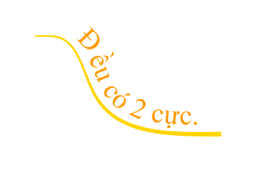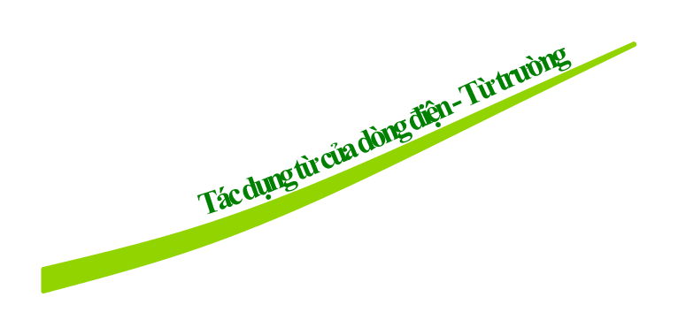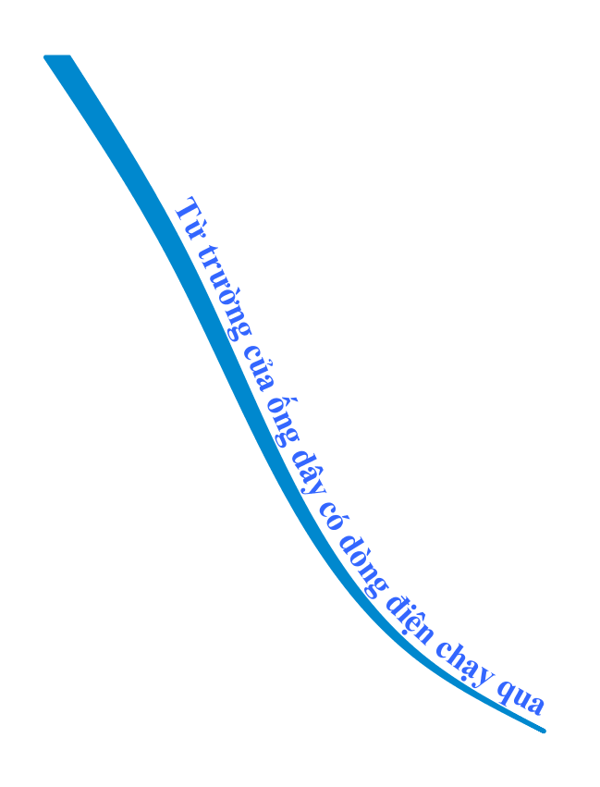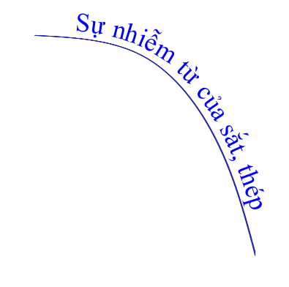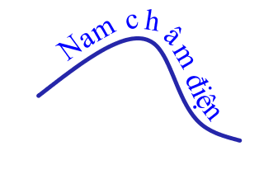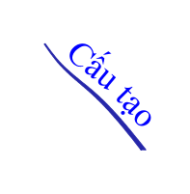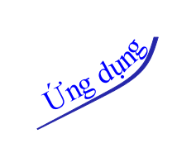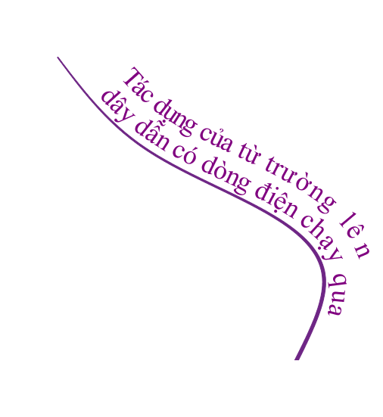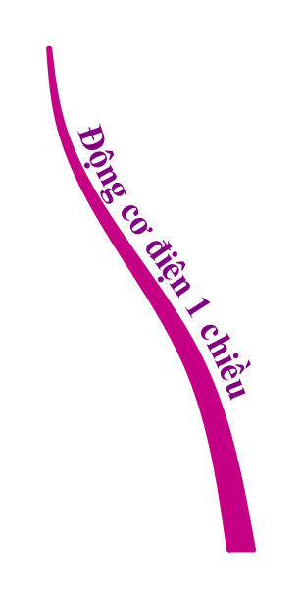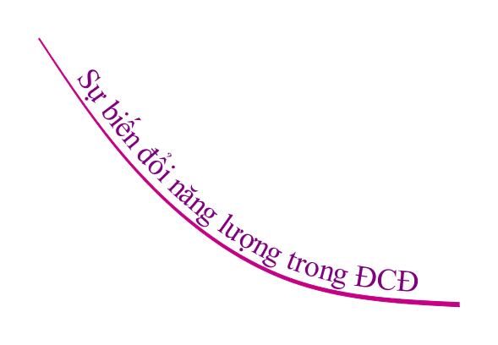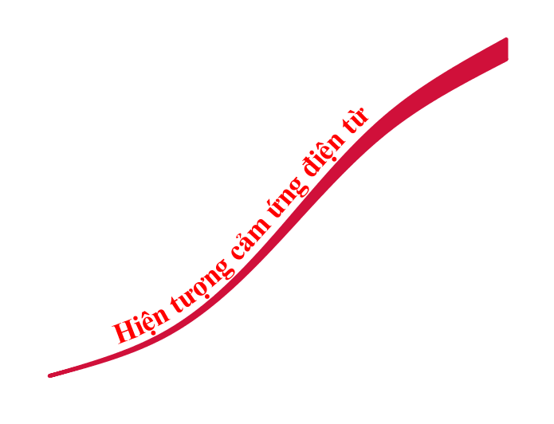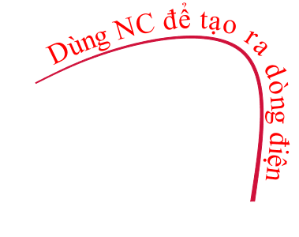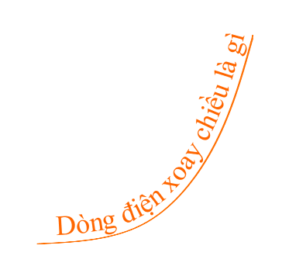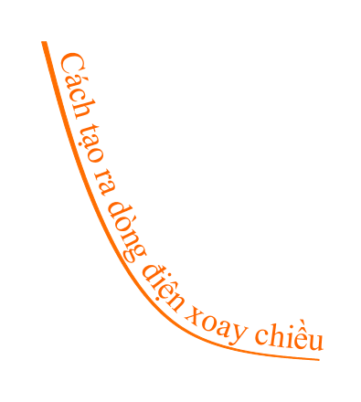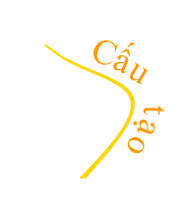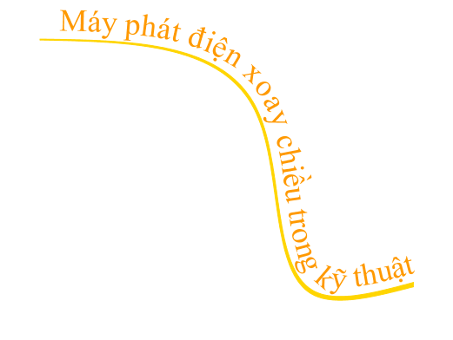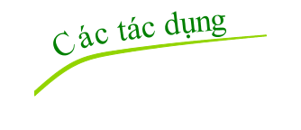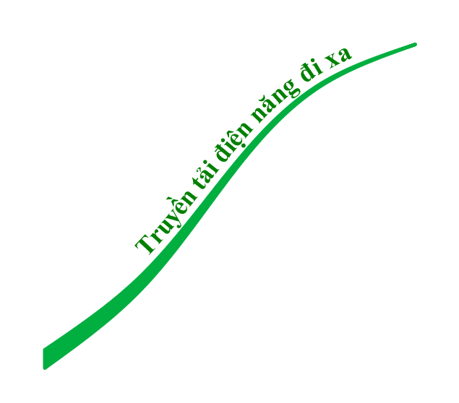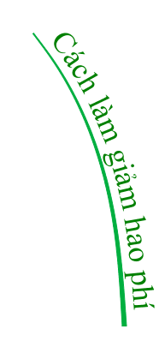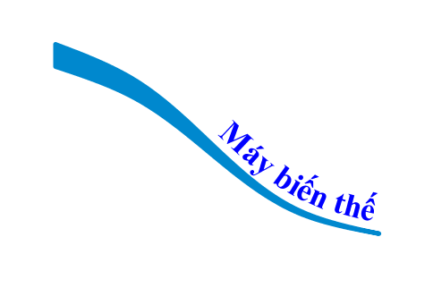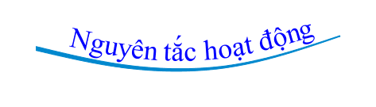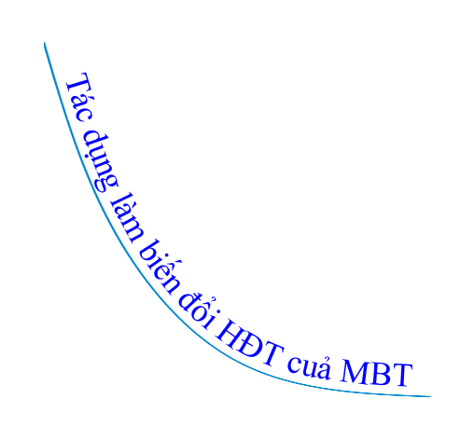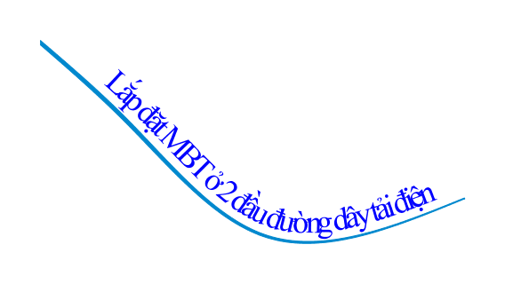

**ĐIỆN TỪ HỌC**

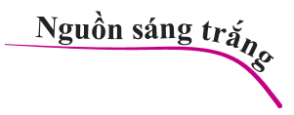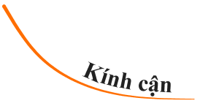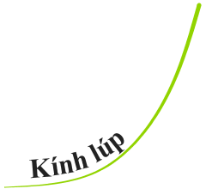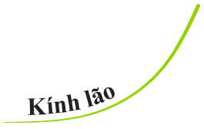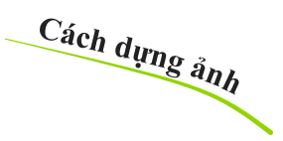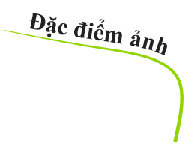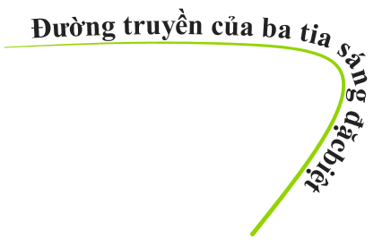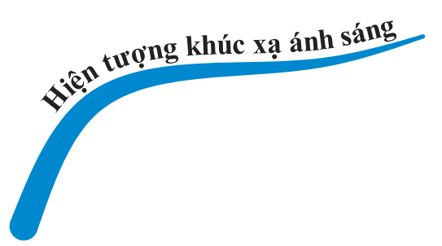

Quang học